Лабораторная работа 13

Средства, применяемые при разработке программного обеспечения в ОС типа UNIX/Linux

Генералов Даниил, НПИ-01-21, 1032212280

Содержание

# 1 Цель работы

Целью данной работы является:

Приобрести простейшие навыки разработки, анализа, тестирования и отладки приложений в ОС типа UNIX/Linux на примере создания на языке программирования С калькулятора с простейшими функциями.

# 2 Задание

Требуется взять код на C, скомпилировать его, затем отладить его с помощью GDB и проанализировать исходный код с помощью splint.

# 3 Теоретическое введение

При разработке программ на Linux можно использовать широкий набор инструментов, которые помогают в этом. В этой лабораторной работе мы рассматриваем некоторые из них – помимо стандартных утилит вроде make и gcc, мы используем отладчик GDB и программу статического анализа исходного кода splint.

# 4 Выполнение лабораторной работы

Сначала нам требуется ввести существующий код, как показано на рисунке 1.

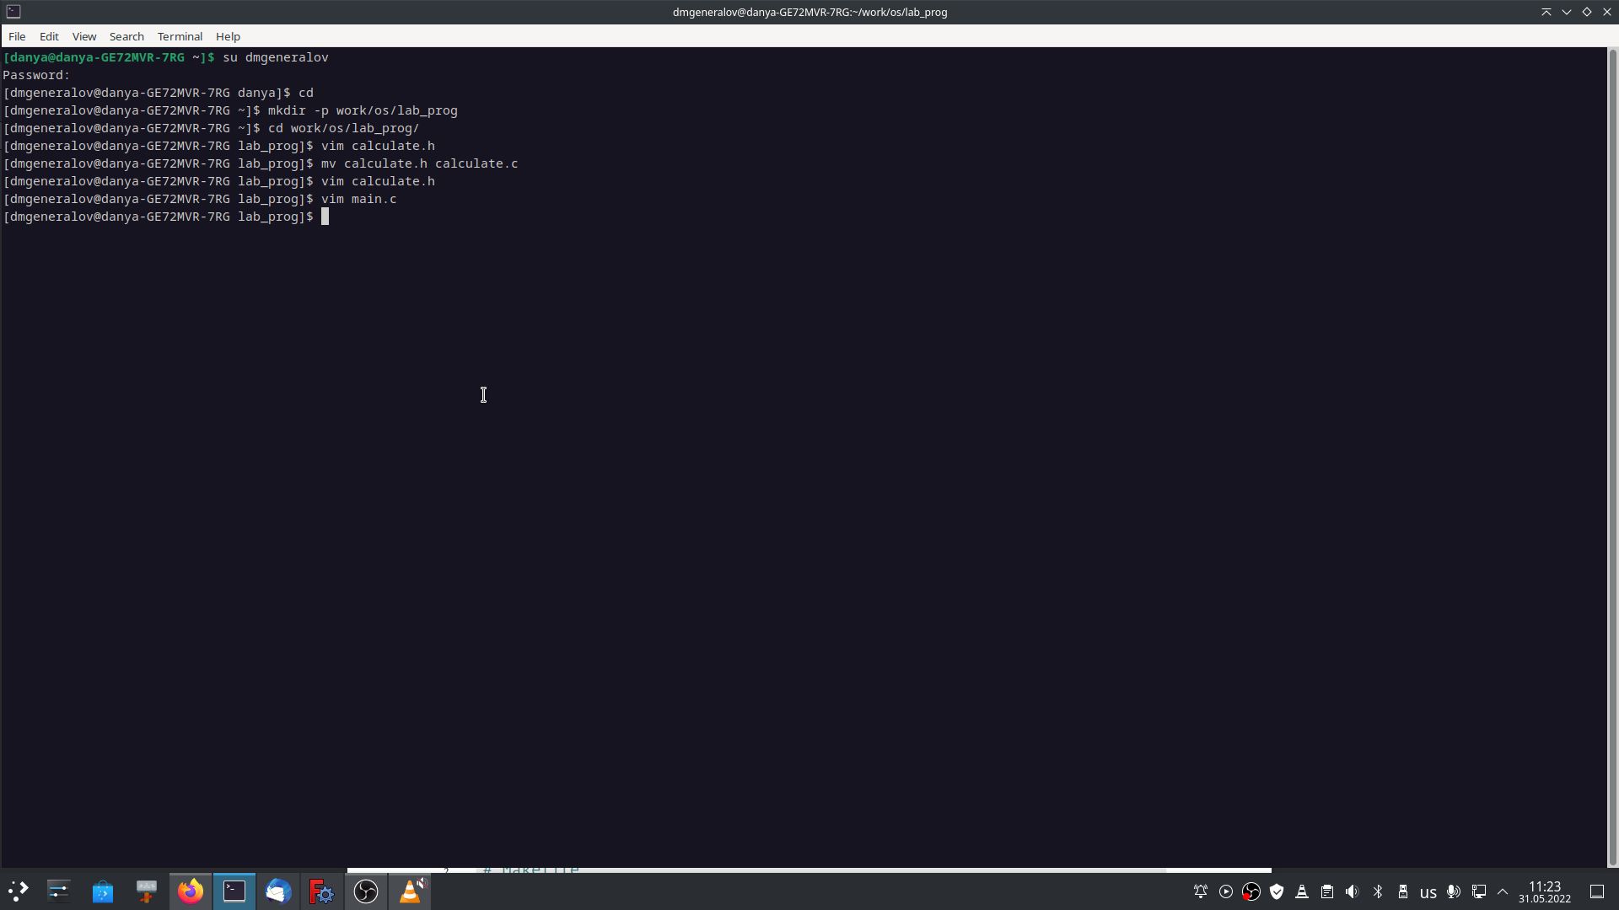

Рис. 1: Ввод существующего кода

После этого, вручную скомпилировав и исправив ошибки, мы создаем и опробуем Makefile, чтобы компилировать программу автоматически. Это показано на рисунке 2.

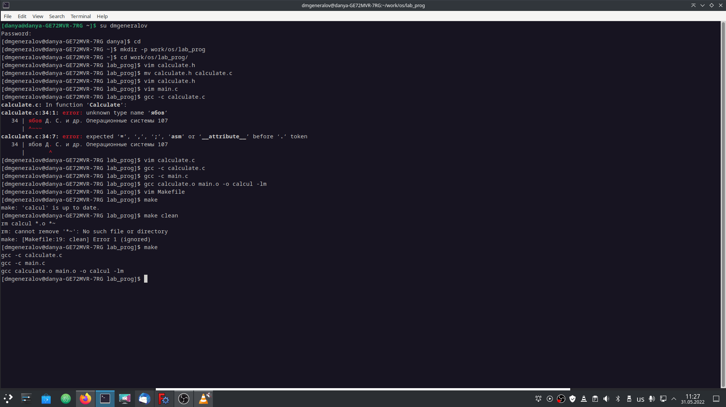

Рис. 2: Создание Makefile

После этого нужно сделать некоторые изменения в этом Makefile, и финальное состояние этого файла показано на рис. 3. В начале там задаются параметры вроде названия компилятора и флагов конфигурации к нему, вроде используемых библиотек и параметров добавления диагностической информации. После этого идут указания *целей*: файлов, которые можно собрать, тех файлов, которые должны быть собраны для сборки этого файла, и команд для сборки их. Например, чтобы собрать файл calcul, уже должны быть собраны файлы calculate.o и main.o, и нужно выполнить команду gcc calculate.o main.o -o calcul -o calcul -lm -g. Наконец, указывается цель clean, которая удаляет все собранные файлы.

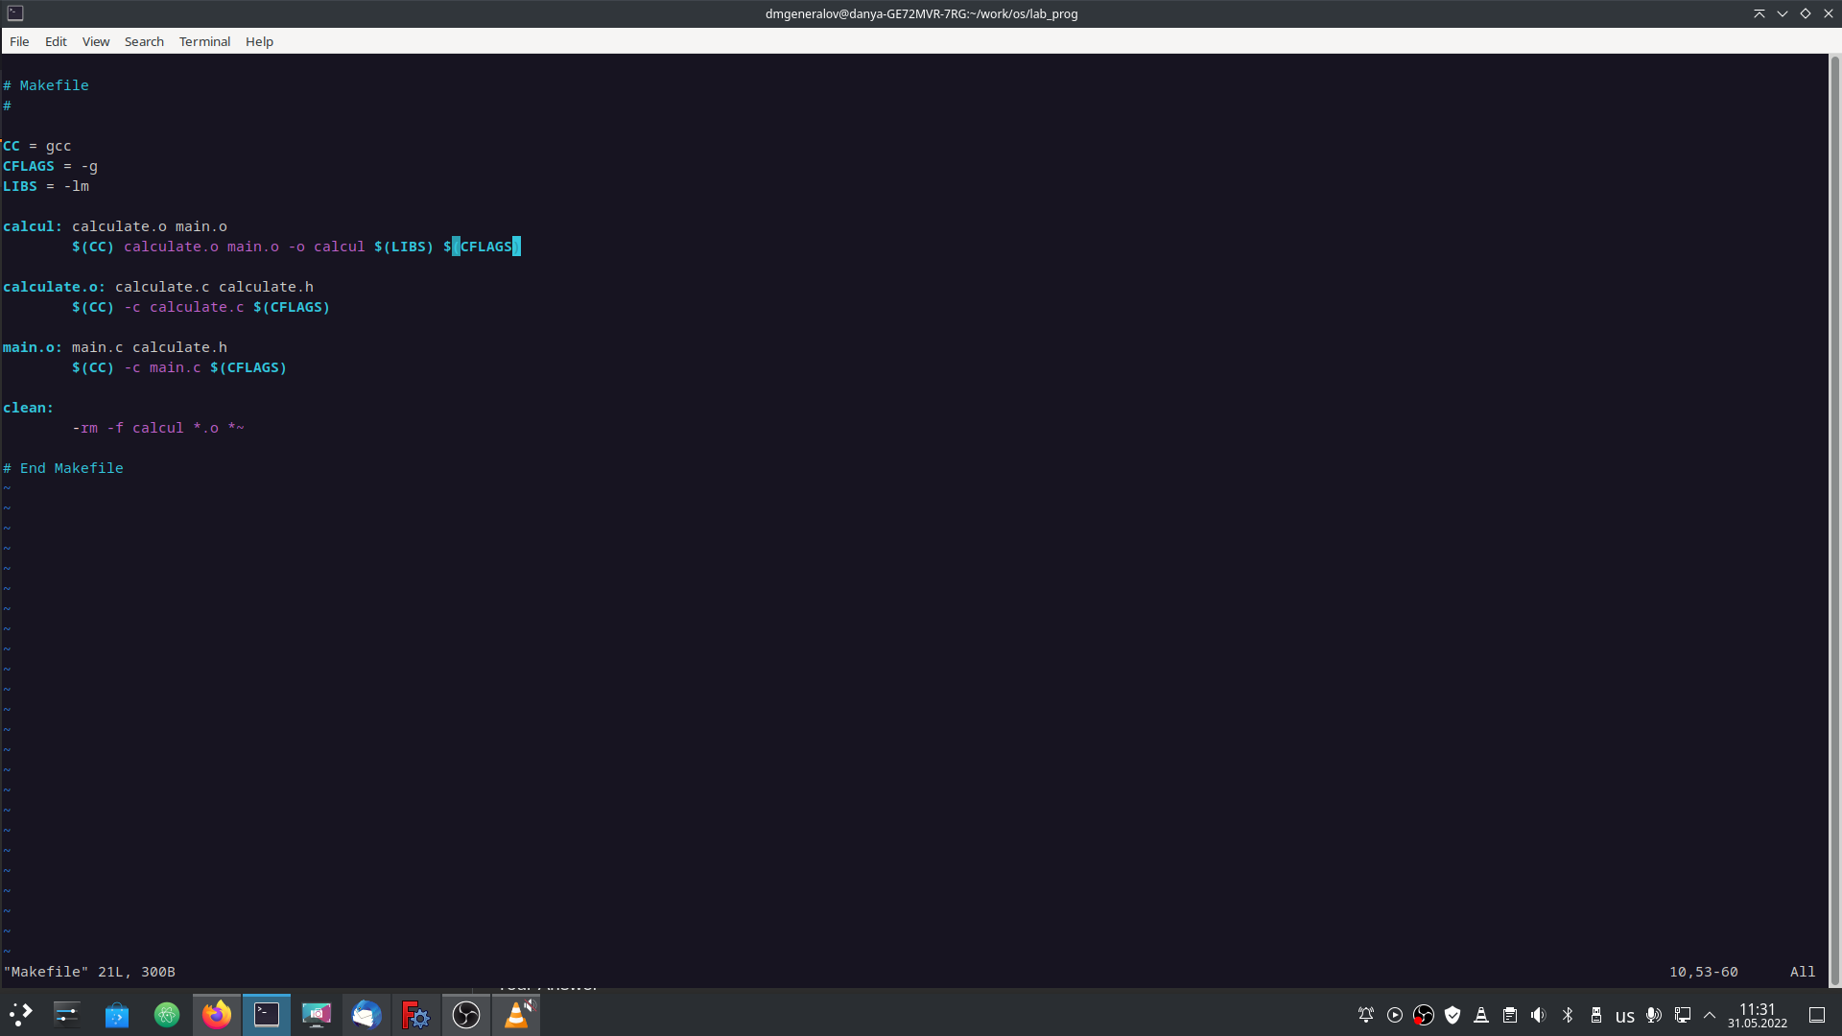

Рис. 3: Изменение Makefile

Теперь, когда программа собрана, можно запустить её в GDB. Это показано на рисунке 4. Команда run запускает программу для отладки, а команда list показывает исходный код программы вокруг места остановки.

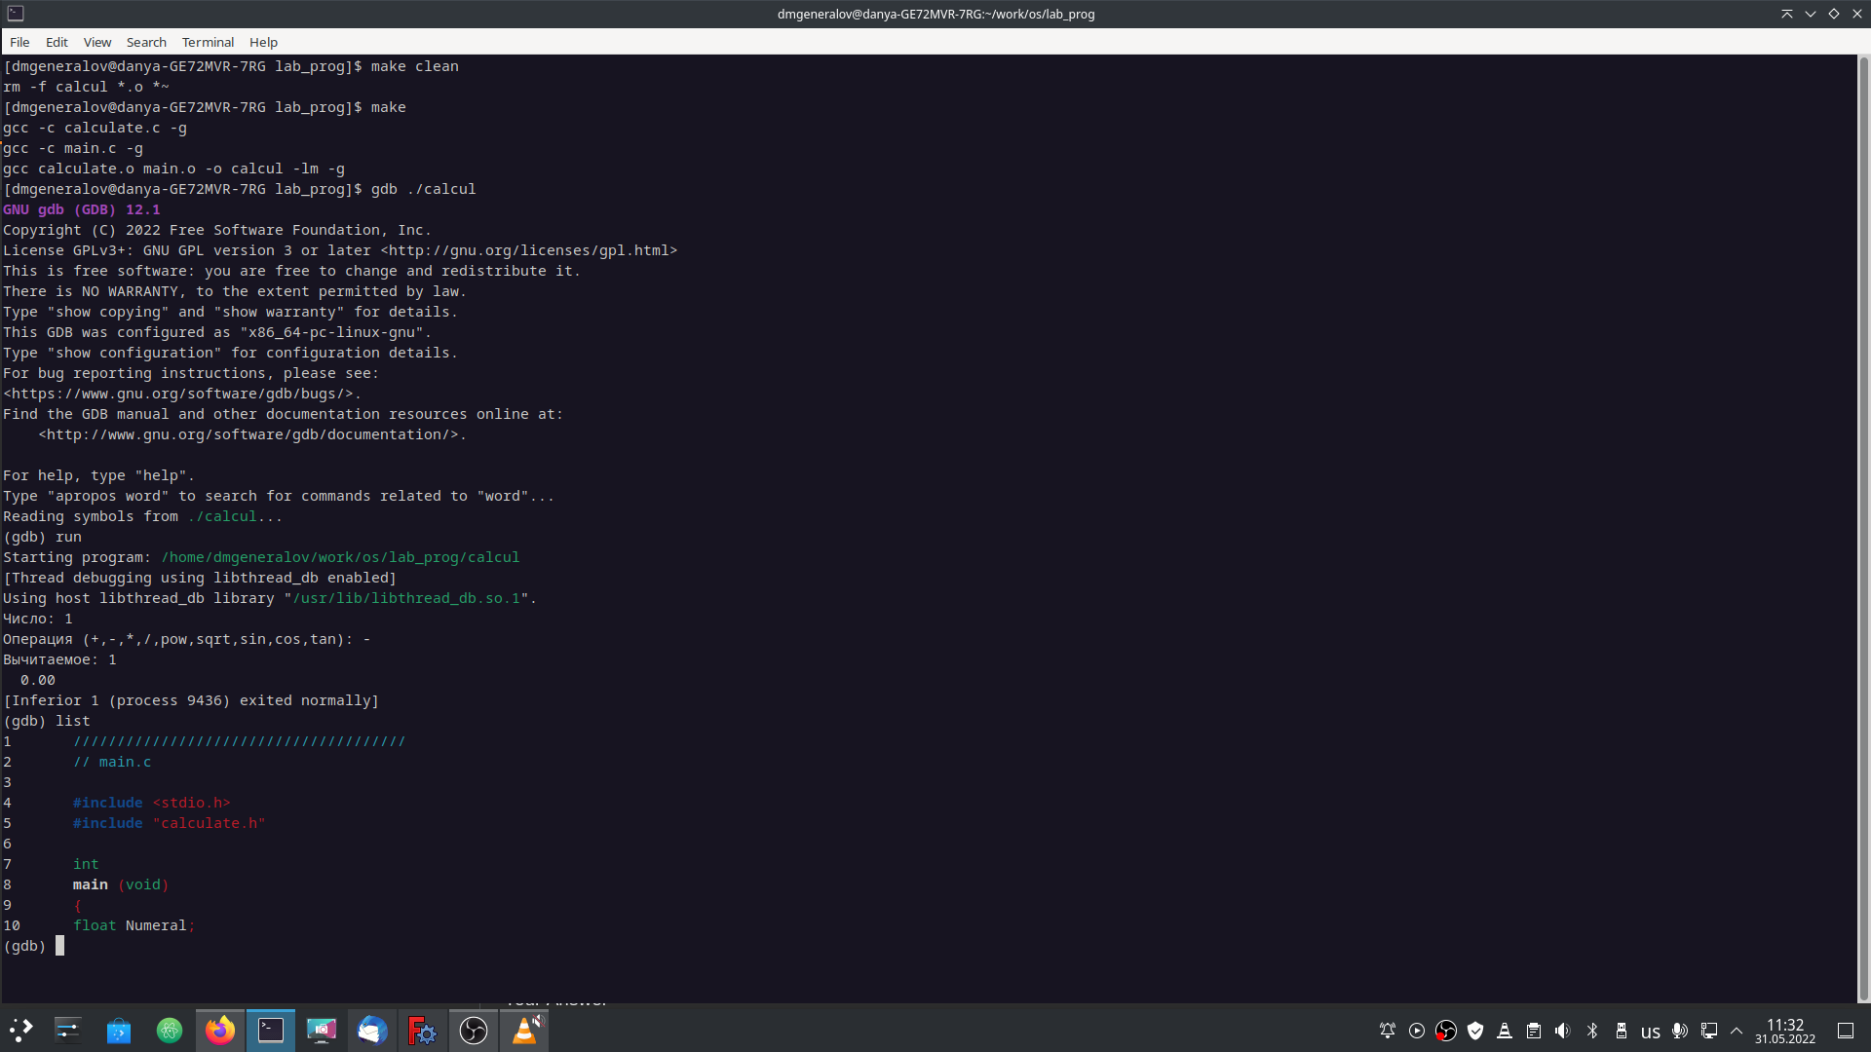

Рис. 4: Запуск программы в GDB

Команда list принимает аргумент – это может быть диапазон строк, которые следует вывести, или название файла и диапазон строк в нем. После команды list можно набрать команду break, которая создаст точку останова на указанной строке в последнем отображенном файле. Когда точка останова создана и программа запущена, она будет остановлена перед выполнением этой строки. После этого можно использовать команды backtrace, чтобы посмотреть на стек вызовов. Здесь же можно отобразить информацию о переменных с помощью команд print и display.

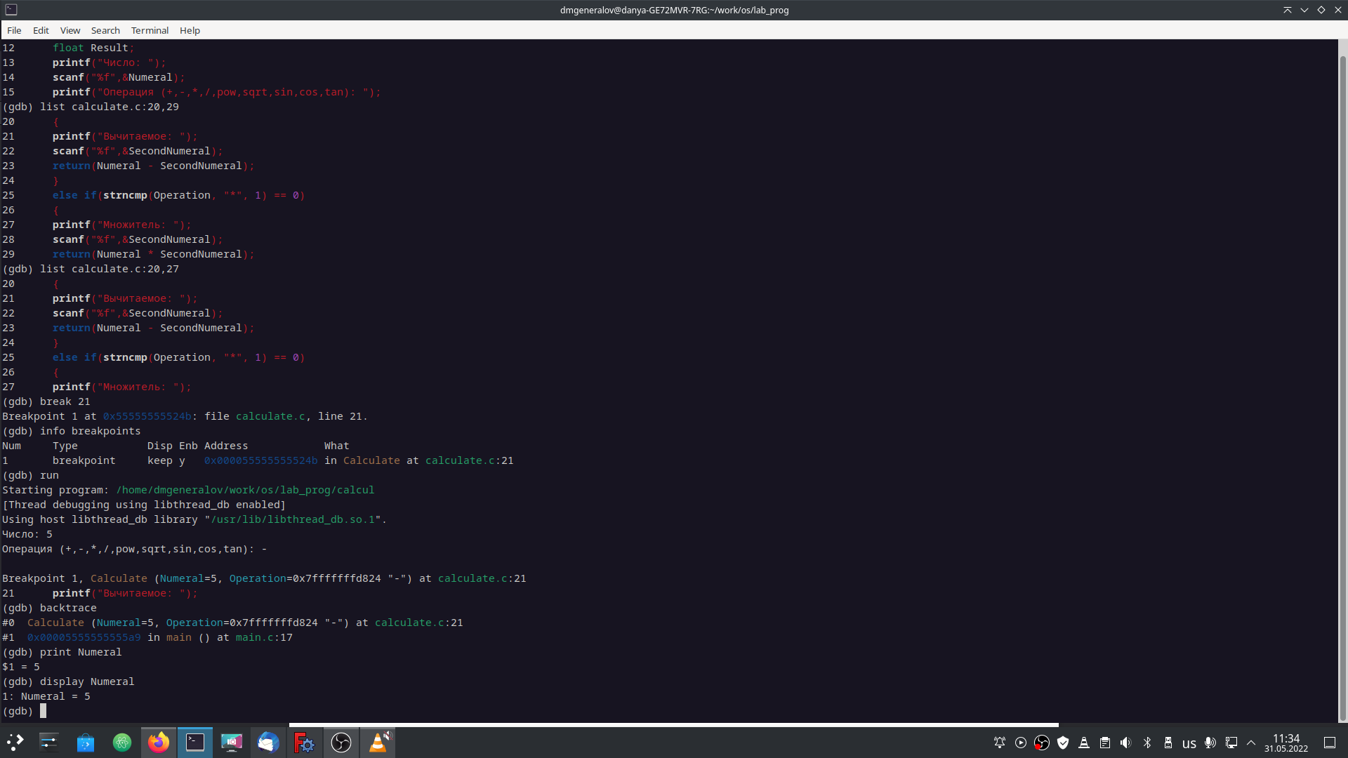

Рис. 5: Отладка программы в GDB

Также можно использовать программу splint, чтобы проверить код на возможные ошибки. Результаты вызова этой программы на двух файлах показаны на рисунках 6 и 7.

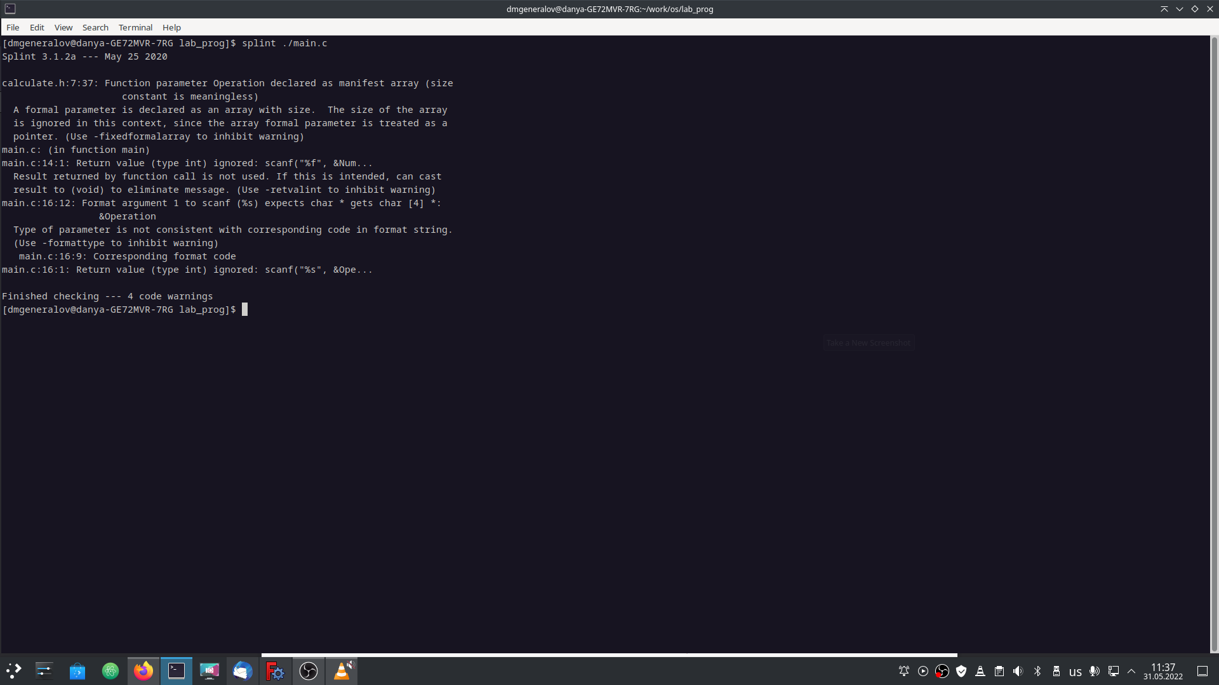

Рис. 6: Проверка main.c с помощью splint

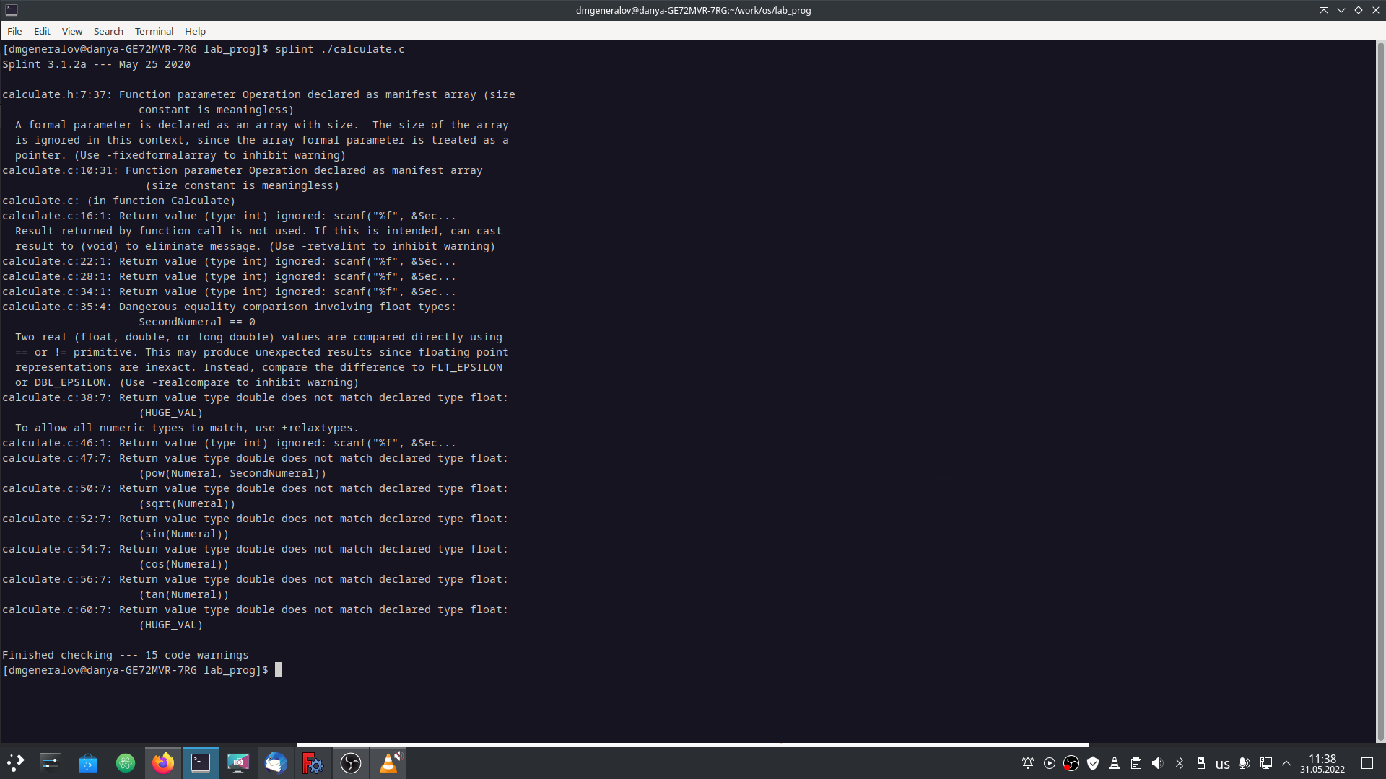

Рис. 7: Проверка calculate.c с помощью splint

Среди обнаруженных проблем можно отметить следующие:

* Результат вызова scanf игнорируется, что может скрывать ошибки при чтении с клавиатуры.
* Функция calculate.c:Calculate принимает параметр char[4], но на самом деле он используется как char*, из-за чего параметр длины не имеет значения.
* Осуществляется сравнение на равенство с помощью оператора == над значениями типа float, что может приводить к ошибкам из-за погрешности вычислений дробных чисел.
* Некоторые из используемых функций возвращают значение типа double, а не float, и используется скрытое преобразование между ними.

# 5 Контрольные вопросы

1. Как получить информацию о возможностях программ gcc, make, gdb и др.?

Это можно сделать, как и для любой другой программы, с помощью man или через флаг --help.

1. Назовите и дайте краткую характеристику основным этапам разработки приложений в UNIX.

* Написание кода в текстовом редакторе – используется vim или emacs.
* Создание структуры компиляции программы – используется make или cmake.
* Статическая проверка кода на ошибки – используется lint или splint.
* Отладка программы – используется gdb или lldb.
* Сохранение изменений – используется git или hg.

1. Что такое суффикс в контексте языка программирования? Приведите примеры использования.

В C/C++ можно добавить к численному литералу дополнительные символы, чтобы обозначить тип данных этого литерала. Например, по умолчанию запись 1.0 имеет тип double, а запись 1.0f имеет тип float. Аналогично, по умолчанию запись 123 имеет тип int, запись 123l имеет тип long int, а запись 123u имеет тип unsigned int.

1. Каково основное назначение компилятора языка С в UNIX?

Как следует из названия, он нужен для компиляции кода на языке С. Это нужно для того, чтобы программы были портативными между системами с разными архитектурами и процессорами.

1. Для чего предназначена утилита make?

Она нужна для того, чтобы иметь одну команду для выполнения всех необходимых действий по сборке программы. Используя собственный анализатор, make определяет, какие действия по сборке программы уже выполнены, а какие ещё предстоит выполнить, и делает только необходимые действия параллельно.

1. Приведите пример структуры Makefile. Дайте характеристику основным элементам этого файла.

all: program # указание основной цели  
  
program: a.o b.o c.o # указание зависимостей  
 gcc -o program a.o b.o c.o # указание команды компиляции  
  
a.o: # указание отдельных компонентов программы  
 gcc -c a.c # указание команды компиляции  
  
b.o:  
 gcc -c b.c  
  
c.o:  
 gcc -c c.c  
  
clean: # указание команды для очистки всех собранных файлов  
 rm -f *.o program

1. Назовите основное свойство, присущее всем программам отладки. Что необходимо сделать, чтобы его можно было использовать?

Все программы отладки позволяют просматривать исходный код программы, останавливать исполнение на определенных местах и рассматривать состояние остановленной программы, если эта программа была скомпилирована с отладочной информацией (например, флагом -g в GCC).

1. Назовите и дайте основную характеристику основным командам отладчика gdb.

* list – показывает исходный код программы
* break – позволяет поставить точку останова на определенном месте программы
* run – запускает программу
* step – позволяет произвести один шаг в программе
* next – позволяет произвести один шаг в программе, не заходя внутрь стека
* finish – делает шаги до конца текущего фрейма стека
* backtrace – показывает стек вызовов
* display – позволяет просматривать значения переменных в программе

1. Опишите по шагам схему отладки программы, которую Вы использовали при выполнении лабораторной работы.

(gdb) run  
(gdb) list  
(gdb) list 12,15  
(gdb) list calculate.c:20,29  
(gdb) list calculate.c:20,27  
(gdb) break 21  
(gdb) info breakpoints  
(gdb) run  
5  
-  
(gdb) backtrace  
(gdb) print Numeral  
(gdb) display Numeral  
(gdb) info breakpoints  
(gdb) delete 1  
(gdb) quit

1. Прокомментируйте реакцию компилятора на синтаксические ошибки в программе при его первом запуске.

Он вывел сообщения, указывающие на строки с ошибками и сообщающие, что именно неожиданно об этом синтаксисе в этом месте кода.

1. Назовите основные средства, повышающие понимание исходного кода программы.

Среди таких средств можно считать функции редактора текста – подсветку синтаксиса, автоматическую табуляцию и свертку блоков кода – сообщения компилятора, если такие присутствуют, а также утилиты вроде lint/splint, которые анализируют код на частые ошибки.

1. Каковы основные задачи, решаемые программой splint?

Она обращает внимание программиста на возможные ошибки в коде, которые могут привести к неправильной работе программы в неожиданных ситуациях.

# 6 Выводы

В этой лабораторной работе мы рассмотрели (во второй раз) средства разработки программ в Linux. Хотя для большинства этих средств есть графические интерфейсы, знать про их использование с командной строки может быть полезным.